ا~ اختاري الإجابة الصحيحة فيما يأتي :
السؤال الأول

أجيبي على جميع الأسئلة التالية بعد اعتمادك على الله :-
التالية بعد اعتمادك على الله :-
1 | يكتب الكسر الاعتيادي #؛55 كعدد عشري على الصورة :
ا~ 6 |  | ب~ 0.6 |  | ج~ 0.06 |  | د~ 0.006
2 | قيمة العدد 2 ⁻#
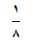  ا~ |  |  | ب~ 8 |  | ج~ - $\frac{1}{8}$ |  | د~ -8
3 | يُصنف العدد [13// بأنه عدد :
ا~ نسبي |  |  | ب~ نسبي وكلي |  | ج~ صحيح ونسبي |  | د~ غير نسبي
4 | النسبة المئوية لـلعدد 6 من 30 تساوي :
ا~ 15 % |  |  | ب~ 20 % |  | ج~ 30 % |  | د~ 40 %
5 | الصيغة القياسية للعدد 5.34 × 10$ تساوي :
ا~ 53400 |  |  | ب~ 5340000 |  | ج~ 5.3400 |  | د~ 5.0034
6 | قيمة الزاوية س في الشكل المجاور =
ا~ 20 م |  |  | ب~ 44 م |  | ج~ 32 م |  | د~ 8 م
7 | 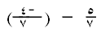  ناتج الطرح في أبسط صورة :
ا~ |  |  | ب~ |  | ج~ |  | د~
8 | 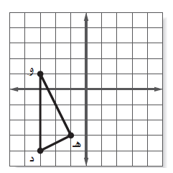  الكتاب ص165
ا~ |  |  | ب~ |  | ج~ |  | د~
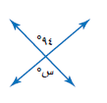
ب~ إذا كان الجدول التالي يبين وزن مها عندما كان عمرها 6 سنوات و 10 سنوات
أوجدي معدل التغير في وزن مها خلال هذين العمرين

تابع /السؤال الأول :

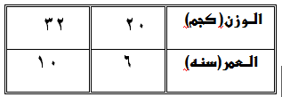
............................................................................................................................................................................................................................................................................................................................................................................

ج~ قـــــــدّري النسبة المئوية التالية ثم احسبي الناتج :

................................................................................................................................................................

49 من 70

د~ اكتبي العبارة الآتية باستعمال الأسس :

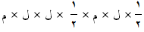

..........................................................................................................................................................................................................................................

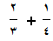
السؤال الثاني :

ا~ أوجدي الناتج في أبسط صورة :
1~

۲~

السؤال الثاني : ب~ أكملي الفراغات التالية بما يناسبها :
1~ النظير الضربي للعدد $؛5 هــو ..............
2~ كتابة العدد 74/ثث0 على صورة كسر اعتيادي = .............................
3~ أفضل تقدير لــــــِ [28/ كعدد كلي هو ..............
4~ قيمة 80 ٪ من 20 = ................

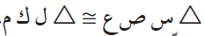
5~ في الشكل التالي :
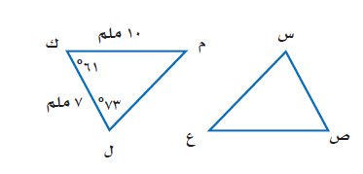
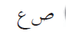
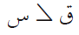
ا~ قيـــاس = =......................
ب~ طـــول = =.........................

تابع /السؤال الثاني :

ج~ أوجدي ثمن البيع :
إذا كان ثمن حقيبة 50 ريال و نسبة الربح 20 ٪

........................................................................................................................................................................................................................................................................................................................................................................................................................................................................................................................................................................................................................................................................................................................................................................................................................

تابع /السؤال الثاني :

د~ حلي التناسب التالي :

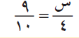
........................................................................................................................................................................................................................................................................................................................................................................................................................................................................................................................................................................................................................................................................................................................................................................................................................

السؤال الثالث :

ا~ ضعي كلمة ( صح صح) أمام العبارة الصحيحة و كلمة ( خطأ) أمام العبارة الخاطئةمع |  | الكـــــــــلمة
1~
2~
3~
4~
5~ | التمدد الذي عامل مقياسه أكبر من (1) يسمى تكبيرا

تابع /السؤال الثالث :

ب~ اكتبي معادلة لإيجاد طول الضلع المجهول في المثلث القائم الزاوية التالي،
ثم أوجدي الطول المجهول:

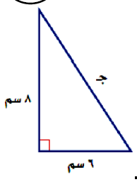
....................................................................................................................................................................................................................................................................................................................................................................................................................................................................................................

ج~ أوجدي مجموع قياسات الزوايا الداخلية لمضلع خماسي

........................................................................................................................................................................................................................................................................................................................................................................................................................................................................................................................................................................................................................................

د~ الجدول المجاور يبين مكسب متجر خلال ساعة و ساعتين و ثلاث ساعات و أربع ساعات ،
هل يتناسب المكسب مع عدد الساعات ؟ وضحي إجابتك
المكسب | 20 | 40 | 60 | 80
عدد ساعات | 1 | 2 | 3 | 4

...................................................................................................................................................................................................................................................................................................................................................................................................................................................................................................................................................................................................................................................

السؤال الرابع :

ا~ إذا كان المضلعان الآتيين متشابهين
فاكتبي تناسبا وحلــــيه لإيجاد قيمة س.

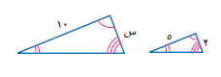
........................................................................................................................................................................................................................................................................................................................................................................................................................................................................................................................................................................................................................................................................................................................................................................................................................

ب~ صن صنفي أزواج الزوايا الآتية إلى :
( متبادلة داخلياً ، أو متبادلة خارجياً ، أو متناظرة )
1~ تصنف الزاويتان لا 1 و لا 5 أنهما ..................
2~ تصنف الزاويتان لا 2 و لا 4 أنهما ...................
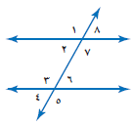

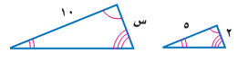

...................................................................................................................................................................................................................................................................................................................................................................................................................................................................................................................................................

ب~ أوجدي السعر الجديد : لطابعة سعرهــا الأصلي 250 ريال و نسبة التخفيض 20%
تابع /السؤال الرابع :

..........................................................................................................................................................................................................................................................................................................................................................................................................................................................................................................................................................................................................................................................

...............................................................................................................................................................................................................................................................................................................................................................................

د~ استعملي التمثيل بالأعمدة لعرض البيانات في الجدول التالي
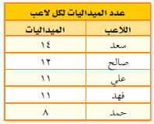

انتهت الأسئلة ؛ .... فتح الله على قلبك وألهمك الصواب .... معلمة المادة : غـــادة الشاعر

